

دانشکده مهندسی مکانیک
عنوان :
طراحی دستگاه تست سایش

فهرست مطالب
عنوان شماره صفحه
فصل اول : مقدمه
انواع سایش.............................................................................................................................................................5
1-سایش خراشان ................................................................................................................................................7
2-سایش چسبان .................................................................................................................................................7
3- سایش ورقه ای...............................................................................................................................................8
4-سایش نوسانی...................................................................................................................................................8
5-سایش تریبوشیمی...........................................................................................................................................9
6- سایش خستگی سطحی................................................................................................................................9
فصل دوم : معرفی چند دستگاه تست سایش
دستگاه آزمايش سايش هيوا 700 ................................................................................................................11
دستگاه آزمون سایش دما بالا ........................................................................................................................12
فصل سوم :طراحی دستگاه تست سایش
هدف ساخت........................................................................................................................................................15
طراحی شفت دستگاه........................................................................................................................................16
لیست قطعات دستگاه ....................................................................................................................................17
فصل چهارم :نقشه های قطعات
منابع

فصل اول
مقدمه

مقدمه
طبق تعریف، سایش عبارت است از تخریب سطحی، بصورت اتلاف ماده در اثر حرکت نسبی بین سطوح و یا شی در تماس با آن. به طور کلی سایش قطعات در ضمن سرویس عامل اصلی تخریب صنعتی میباشد و یکی از سه مشکل اساسی در صنعت است.موارد دیگر شامل خستگی و خوردگی است. سایش به ندرت منجر به تعویض قطعات میشود.اما باعث کاهش بازده و کارآیی میگردد. سایش قطعات و مجموعه های صنعتی یکی از مهمترین معضلات بخش صنعت و معدن میباشد در شرایط حاد و بحرانی شکست و از کار افتادگی گردد که به این ترتیب هزینه های سنگینی به دوش تولید کنندگان ناشی از توقف و عقب افتادگی تولید میگذارد.
یک راه حل تولید قطعه جدید و جایگزینی با قطعات فرسوده و ساییده شده میباشد ولی این انتخاب عمدتا پر هزینه و وقت گیر است. لذا همواره بحث انتخاب مواد مناسب،بازرسی و نگهداری و تعمیر قطعات تحت سایش در صنعت مطرح میباشد.
بازسازی قطعات و ماشین آلات صنعتی در تمام کشورها به کشورهای در حال توسعه از جایگاه خاصی برخوردار است. این امر به خصوص در مورد تجهیزاتی که تولید آنها مشکل است و یا پر هزینه هستند بسیار حائز اهمیت میباشد. البته زمانی میتوان یک قطعه را باز سازی نمود که امکان بازسازی وجود داشته باشد.
به بیان ساده تر بازسازی باید توجه فنی و اقتصادی داشته باشد و توجه به اینکه کشور ما در حال حاضر در تحریم شدید قرار دارد حائز اهمیت است و وظیفه ی ماست که در انتخاب آلیاژها وقطعات دقت کافی داشته باشیم که با انتخاب غلط متحمل ضرر نشویم لذا این نیازها و مشکلات باعث شد نیاز به یک دستگاه که بتواند سایش قطعات از جنس آلیاژهای مختلف را قبل از ساخت و استفاده مورد بررسی قرار دهد احساس شود، و ما در صدد طراحی و ساخت این دستگاه دست به کار شویم.
در این دستگاه پره هایی تعبیه شده که با بستن نمونه ها رو این پره ها و چریخیدن آنها در ماسه یا دوغاب میتوان میزان سایش نمونه ها را اندازه گیری و یا با یکدیگر مقایسه کرد که یکی از قابلیتهای این دستگاه تعیین زاویه نمونه در برخورد با مواد داخل بشکه می باشد که از صفر تا سیصدوشصت درجه امکان تعیین زاویه برای ما وجود دارد.

انواع سایش
1-سایش خراشان
در این سایش خراش روی سطح ایجاد می شود و هنگامی اتفاق می افتد که یک سطح سخت و زبر در برابر یک سطح نرم تر حرکت لغزشی داشته باشد و درآن فرورفتگی و شیار ایجاد نماید ودر نمونه نرم کاهش وزن داریم . این سایش دو نوع است
الف– دوجسمی (تعریف بالا)
ب – سه جسمی : هنگامی که به عنوان مثال یک ذره ساینده در فصل مشترک دو سطح در حال لغزش قرار گیرد و از هر دو سطح ذراتی را جدا سازد
2-سایش چسبان
سطوح قطعات که توسط فرآیندهای مختلف تولید می شوند کاملا صاف نبوده بنابر این درگیری قطعات با یکدیگر در نقاط خاصی صورت می گیرد که تنش های زیادی در آن قسمت ها ایجاد می کند که موجب تغییر شکل پلاستیکی و ایجاد اتصالات موضعی می شود این سایش موقعی رخ می دهد که لغزش موضعی بین دو سطح درگیر موجب گسیختگی اتصال و نهایتا انتقال ماده از یک سطح به سطح دیگر شود
گسیختگی اتصالات در فصل مشترک و یا در حالت حاد تر در عمقی از محل اتصال به طور مداوم صورت می گیرد
نکته :
اگر گسیختگی در سطح تماس اولیه باشد استحکام برشی محل اتصال کمنر از استحکام هر دو ماده درگیر می باشد
چنانچه گسیختگی در لایه زیرین صورت گیرد استحکام برشی محل اتصال بیشتر است و در این حالت انتقال ماده از یک سطح به سطح دیگر وجود دارد
هرچه گسیختگی در لایه زیرین صورت گیرد استحکام برشی محل اتصال بیشتر است و در این حالت انتقال ماده از یک سطح به سطح دیگر وجود دارد که در حالت دوم به سایش چسبان می رسیم.
3- سایش ورقه ای
در این سایش سطح ماده به صورت لایه لایه در نظر گرفته می شود که در فرآیند سایش به صورت پوسته پوسته جدا خواهد شد
4-سایش نوسانی
هنگامی اتفاق می افتد که دو سطح در حال تماس تحت بارهای اعمالی ، حرکت نوسانی با دامنه کم داشته باشند و لغزش بواسطه تنش های ارتعاشی یا سیکلی ایجاد گردد ( دامنه نوسان بین 2 الی 20 میکرون می باشد)

5-سایش تریبوشیمی
این سایش از شاخص های دو سطح در تماس با یکدیگر می باشد که با محیط مجاور خود واکنش انجام می دهد فرآیند سایش با تشکیل لایه های محصول واکنش و جداسازی مداوم لایه های واکنش در سطح تماس ادامه می یابد معمولا این لایه ها می توانند اکسیدی باشند
6- سایش خستگی سطحی
این سایش را می توان با تشکیل ترک و جدا شدن ماده از سطح به علت اعمال نیروهای متناوب تکراری ایجاد کرد

فصل دوم
معرفی چند دستگاه تست سایش

دستگاه آزمايش سايش هيوا 700
براي تعيين مقاومت الاستومر ها به سايش اصطكاكي بكار مي رود . آزمايش هاي سايش با اين استاندارد آزمايش بر روي نمونه هاي موادي اجرا مي شوند كه تحت فرسايش در طي عمر كاري خود قرار دارند (مثل تاير ، تسمه نقاله ، تسمه هاي محرك و زيره كفش ها ) . در اين آزمايش نمونه استاندارد بر روي يك استوانه پوشيده شده با يك ورقه كاغذ ساينده ، در مسيري با طول مشخص ساييده مي شود . نيروي اعمال شده بر روي نمونه در برابر استوانه دوار بوسيله قراردادن وزنه هايي بر روي مجموعه نگهدارنده نمونه تنظيم مي شود . اگر در طول مسير سايش بر روي استوانه دوار لازم باشد كه نمونه نيز به دور خود گردش كند ، يك دنده شانه اي به دستگاه متصل مي شود تا در اثر درگير شدن با چرخ دنده متصل به نگهدارنده نمونه باعث چرخش نمونه حول محور خود شوددستگاه آزمايش سايش هيوا 700 براي تعيين مقاومت الاستومر ها به سايش اصطكاكي بكار مي رود . آزمايش هاي سايش با اين استاندارد آزمايش بر روي نمونه هاي موادي اجرا مي شوند كه تحت فرسايش در طي عمر كاري خود قرار دارند (مثل تاير ، تسمه نقاله ، تسمه هاي محرك و زيره كفش ها ) . در اين آزمايش نمونه استاندارد بر روي يك استوانه پوشيده شده با يك ورقه كاغذ ساينده ، در مسيري با طول مشخص ساييده مي شود . نيروي اعمال شده بر روي نمونه در برابر استوانه دوار بوسيله قراردادن وزنه هايي بر روي مجموعه نگهدارنده نمونه تنظيم مي شود . اگر در طول مسير سايش بر روي استوانه دوار لازم باشد كه نمونه نيز به دور خود گردش كند ، يك دنده شانه اي به دستگاه متصل مي شود تا در اثر درگير شدن با چرخ دنده متصل به نگهدارنده نمونه باعث چرخش نمونه حول محور خود شود
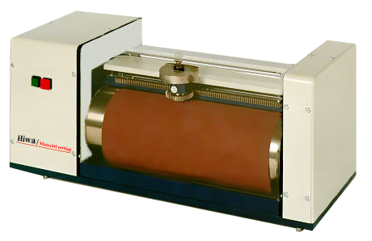
شکل 2-1
دستگاه آزمون سایش دما بالا
دستگاه آزمون سایش، دستگاهی است که برای پیش بینی رفتار تریبولوژیکی مواد و آلیاژهای مهندسی در شرایط عملیاتی به کار می‌رود. این دستگاه با سنجش و ارزیابی مقاومت به سایش و محاسبه ضریب اصطکاک مواد و آلیاژها، عمر قطعات را در حین سرویس به طور تقریبی پیش‌بینی می‌نماید. دستگاه آزمون سایش دمای بالا، از نوع آزمون سایش Pin on disk و Ball on disk بوده، سایش و ضریب اصطکاک نمونه را در اثر تماس چرخشی بین پین و نمونه، در محیط‌های خشک، سیال (روانکار) و دما بالا محاسبه و ذخیره می‌نماید. این قابلیت وجود دارد که نمونه‌ی سایشی به عنوان پین و جسم ساینده به عنوان دیسک قرار گیرد
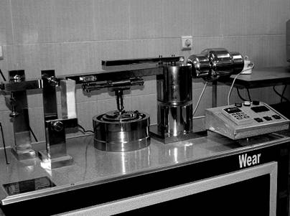
شکل 2-2

فصل سوم
طراحی دستگاه تست سایش

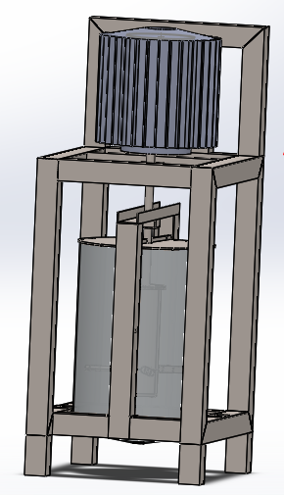
شکل 3-1
هدف ساخت:
مقایسه وتست آلیاژهای مختلف در برابرسایش
طراحی شفت دستگاه :
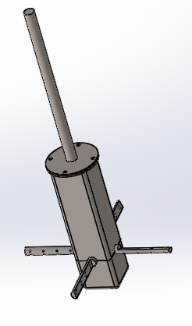
شکل 3-2
لیست قطعات دستگاه
قطعه | تعداد
نبشی | 4عدد
ناودانی 840 | 2عدد
قوطی 840 | 2عدد
مخزن | 1عدد
بلبرینگ 3060 | 2عدد
درب مخزن | 2عدد
پروانه | 4عدد
ناودانی 508 دو پیچ | 1عدد
ناودانی508 چهارپیچ | 1عدد
پین شش میلی متر | 2 دوعدد
قوطی 400 یک طرف فارسی | 2عدد
قوطی 508 | 4عدد
ناودانی 668 | دوعدد
قوطی 668 | دوعدد
قوطی 1030 | 4عدد
ناودانی 400 | دو عدد
پایه | 4عدد
پیچ 10 میلی متر | 12عدد
پیچ 8 میلیمتر | 4 عدد
موتور 8 اسب بخار | 1عدد

فصل چهارم
نقشه های قطعات

منابع :
-coating.blogfa.comlact-22.aspx
-www.tajhizat.ir/ads/adsview/319
www.hiwaco.com/fa/pabras.htm
www.iranlabexpo.ir

